Если пожар случился

Необходимо, не теряя головы, быстро реагировать на пожар, используя все доступные способы для тушения огня (песок, вода ,покрывала, одежда, огнетушители и т.д.). Любой огонь, который нельзя полностью обуздать в кратчайшее время, требует работы пожарных.

Звонить в пожарную охрану надо сразу же, а не тогда, когда будет уже поздно. Вызов должен содержать четкую информацию о месте пожара, его причине и вероятной угрозе для людей. Надо назвать свое имя и дать свой номер телефона для получения дальнейших уточнений.

Следует помнить, что дети, испугавшись пожара, могут прятаться в

самых укромных местах, например, под кроватью, и почти всегда не отзываются на незнакомые голоса.

В задымленных помещениях опасно оставаться из-за присутствия газа и токсичных дымов: достаточно нескольких глотков дыма и человек теряет сознание.

Для избежания вредного воздействия газа очень важна быстрая эвакуация. Если потушить пламя невозможно, после спасения людей следует убрать баллоны с газом, автомобили, возможные архивы, все легковоспламеняющиеся материалы и ценности. В ожидании прибытия

пожарных человек, который не растерялся в данной ситуации, должен

координировать перемещения всех пострадавших, охранять любыми

средствами подходы к пожару для предотвращения его распространения,

обливая водой или покрывая мокрым полотном наиболее опасные с точки

зрения возгорания места. Он должен держать ситуацию под контролем, чтобы не создавать паники.

Во время пожара необходимо постоянно использовать воду для

тушения, закрыть двери и окна, так как потоки воздуха питают огонь, закрыть газ, отключить электроэнергию. В рабочих помещениях остановить

работающие машины и механизмы, охладить водой легковоспламеняющиеся материалы.

Открывая горящие помещения, надо быть максимально внимательным, так как новое поступление кислорода может усилить пламя. Для этих целей лучше использовать палку, чтобы действовать на расстоянии и по возможности из укрытия. Если есть дым, то идти надо пригнувшись, закрывая лицо, а если необходимо - покрыв голову влажным полотном,

обильно смочив водой одежду.

Необходимо помнить следующие правила:

- если есть возможность затушить пламя, лучше двигаться против

огня, стараясь ограничить его распространение и "толкая" огонь к выходу или туда, где нет горючих материалов;

- всегда страхуйтесь веревкой, когда надо идти вдоль коридоров, на крыши, в подвалы и другие опасные места, так как в сильном дыму трудно отыскать обратную дорогу:

- наиболее эффективное тушение пламени осуществляется с высоты на

уровне огня;

- если на человеке загорелась одежда, не позволяйте ему бежать;

повалите его на землю, закутайте в покрывало и обильно полейте. Ни в коем случае не раздевайте обожженного, если одежда уже прогорела,

накройте пострадавшие части тела стерильной ватой;

- тушите пожар гидрантом или водой, учитывая возможные разрушения

предметов или несущих опор здания. Важно не количество используемой

воды, а правильное ее применение;

- потушив источник загорания, необходимо проверить существование

других возможных очагов, которые могут перечеркнуть все предыдущие

усилия. Проверки надо проводить несколько раз в течение суток,

особенно обратив внимание на погреба, мансарды и другие малопосещаемые

помещения.

Во время пожара часто существует опасность для жизни людей:

возможные взрывы, недостаточная видимость из-за дыма, работа на высоте, незнание обстановки, вышедшее из нормального режима работы электрическое оборудование - все это требует максимального внимания.

При ожогах лечение проводится согласно их тяжести. Как первая помощь могут быть применены примочки с холодной водой, затем требуется медицинская помощь.

При пожаре
не следует

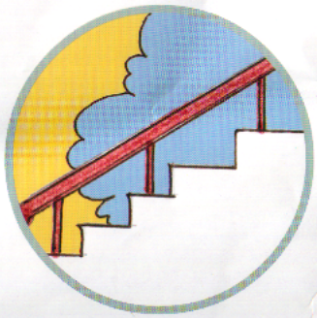Пытаться выйти через задымленную лестничную клетку


Пользоваться лифтом

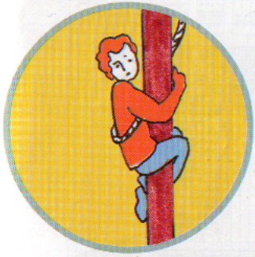

Спускаться по водосточным трубам, простыням и веревкам
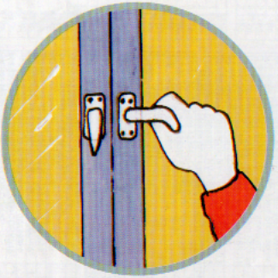

Открывать окна и двери (это увеличит приток кислорода)



Выпрыгивать из окон верхних этажей

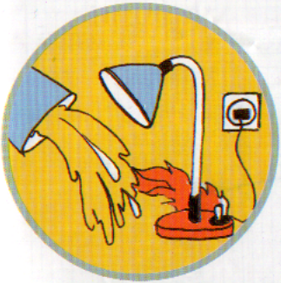
Тушить водой
включенные электроприборы

Единая служба спасения 112



правила поведения при пожаре

